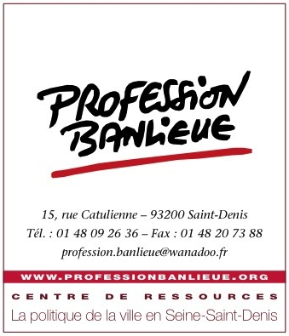**Approches et méthodes de co-construction**

**des projets de renouvellement urbain**

**Groupe de travail**

à Profession Banlieue

Le nouveau programme national de renouvellement urbain (Npnru)renforceles exigences en matière de participation des habitants et conditionne l’obtention des financements à la mise en place de conseils citoyens et de maisons du projet. Il prend ainsi acte d’un bilan de la dernière décennie plus que mitigé en la matière, l’association effective des habitants aux projets qui les concernent s’étantjusque là heurtée à toute une série d’obstacles d’ordres politiqueet opérationnel. Hormis quelques bonnes pratiques, les démarches engagées ont souvent réduit l’exercice à la consultation, voire la simple information des habitants sur le projet.

Avec 24 projets d’intérêt national et 10 projets d’intérêt régional, la Seine-Saint-Denis est particulièrement concernée par les enjeux de renouvellement urbain. Aussi, les équipes en charge des Prus’organisent-elles déjà pour associerles habitants à toutes les étapes de l’élaboration du projet.Comment penser, organiser et piloter un processus de participation connecté au Pru? Quelles articulations envisager entre équipes Pru, équipes politique de la ville et conseils citoyens ?Quelle programmation, contenu et animation pour les futures maisons du projet ?

Il apparaît clairement que l’association effective des habitants et des acteurs locauxnécessite de se questionner sur la manière de mener les projets. D’ores et déjà, des premiers questionnements émergent du terrain:comment associer les concepteurs, architectes et urbanistes, aux démarches de participation ?Comment prendre en compte les attentes exprimées dans un cadre technique contraint ?Quels besoins en termes de formation et d’appui à l’expertise se font sentir ? Comment les sensibiliser aux nécessaires arbitrages techniques, financiers et politiques? Comment gérer les inévitables conflits entre différentes catégories de publics et d’intérêts ?

La participation des habitants ne s’improvise pas, elle se construit pas à pas.Elle exige engagement et méthode de la part des professionnels. Profession Banlieue metdonc en place un groupe de travail visant à développer les compétences des équipes directement en charge des Pru, mais aussi celles des autres services impliqués (politique de la ville, démocratie locale…) et de leurs partenaires (représentants de l’Etat local, bailleurs, assistance à maîtrise d’ouvrage, aménageurs…).

Ce groupe de travail s’attachera à produire une réflexion collective sur les processus de participation dans les Pru en identifiant leurs leviers,leurs contraintes et leurs limites. Il interrogera notamment le rôle et la posture du pilote du Pru dans le cadrage, l’articulation et la mise en œuvre de la participation. En s’appuyant sur l’expérience des participants et des retours d’autres sites en France, il permettra d’analyser différentes méthodes et outils de participation. Certains formats de coproduction seront expérimentés au cours des rencontres.

Les séances seront animées par **Félix Grucker, concepteur et animateur de dispositifs participatifs pour des projets d’aménagement au sein de CapaCités**.

#### **Bulletin d’inscription à retourner à Profession Banlieue**

**avant le 27 septembre 2016**

Nom / Prénom

Fonction

Organisme

Adresse

Code / ville

Tél       E-mail

***- Écrire en capitale d’imprimerie***

***- Mail obligatoire pour confirmation d’inscription***

⇒ Participera au groupe de travail :

***Dates des séances:***

*Compte tenu de l’objectif de construire une réflexion collective, il est important que les participants s’engagent à suivre l’ensemble des séances.*

* 11 octobre 2016 de 9 h 30 à 12 h 30
* 17 novembre 2016 de 9 h 30 à 12 h 30
* 8 décembre 2016de 9 h 30 à 12 h 30

Une dernière séance se déroulera en janvier 2017(date à déterminer collectivement).

#### *(Les séances se dérouleront à Profession Banlieue – 15, rue Catulienne – 93200 SAINT-DENIS)*

